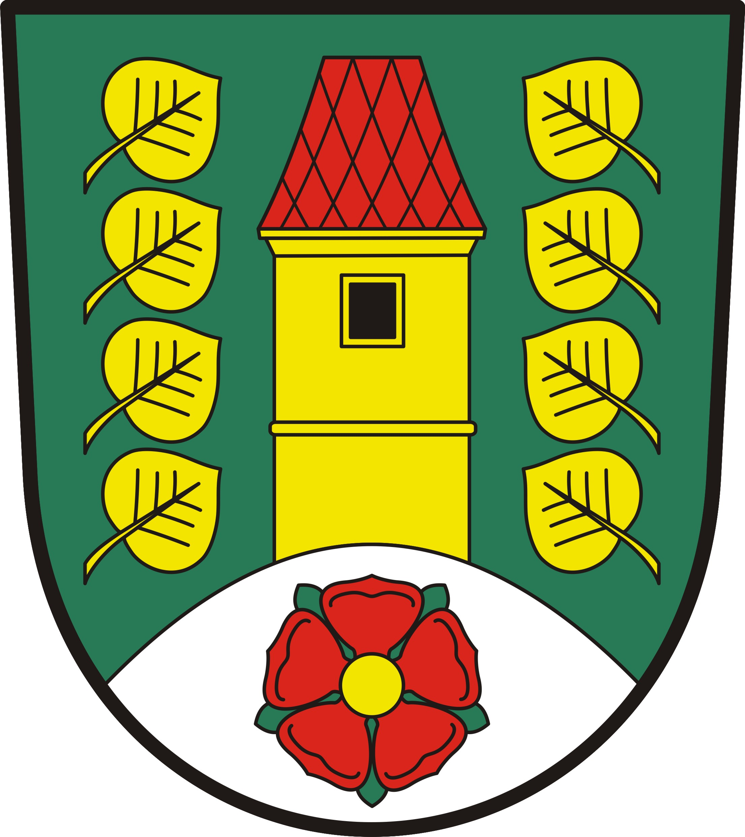
OBEC MALONTY 382 91 MALONTY 27
IČ: 00245992, DIČ: CZ00245992
okres Český Krumlov

Příloha k závěrečnému účtu za rok 2022

Zpráva o hospodaření za rok 2022

Zpracovaná na základě § 17 zákona č. 250/2000 Sb., o rozpočtových pravidlech územních rozpočtů, ve znění platných předpisů

- Údaje o obci:

Adresa: Malonty 27, 382 91 Malonty
IČ: 00245992
DIČ: CZ00245992
Telefon: 380325120
E.mail: podatelna@obecmalonty.cz
ID datové schránky: 6z3b6a8
Bankovní spojení: ČS a.s. Kaplice 0580014379/0800
Počet obyvatel k 01.01.2022: 1440
Počet obyvatel k 31.12.2022: 1447
Počet členů zastupitelstva v roce 2022: 11 členů
Počet částí obce: 9 – Malonty, Jaroměř, Desky, Meziříčí, Bělá, Bukovsko, Hodonice, Rapotice, Radčice

- Údaje o hospodaření s majetkem:

Inventarizace majetku a závazků Obce Malonty se uskutečnila na základě příkazu k provedení inventarizace k 31.12.2022. Plán inventur byl projednán na zasedání zastupitelstva Obce Malonty konaného dne 30.11.2022, usnesení č. 2/26.
Ústřední inventarizační komise ve svém závěrečném hodnocení činností inventarizačních komisí konstatovala, že inventury byly provedeny ve stanoveném termínu, že inventarizace byly předloženy včetně inventurních soupisů dle jednotlivých analytických účtů.

Nebyly zjištěny žádné inventarizační rozdíly.
Ukazatel dluhové služby Obce Malonty za rok 2022 je 2,04 %.

- Údaje o dalších finančních operacích:

Bližší údaje o plnění rozpočtu příjmů, výdajů a o dalších finančních operacích v plném členění podle rozpočtové skladby – výkaz pro hodnocení plnění rozpočtu Fin 2 -12 M k 31.12.2022.

Stav pokladny k 31.12.2022: 92.734,00 Kč

Stav účtů Obce Malonty k 31.12.2022:
ČS a.s. 0580014379/0800 1.809.218,16 Kč
ČNB a.s. 94-416241/0710 4.495.899,89 Kč
UniCredit Bank a.s. 2109911456/2700 4.044.301,46 Kč
UniCredit Bank a.s. 2109903704/2700 766.942.52 Kč
ČS a.s. 6148952339/0800 15.494.343,34 Kč
Běžné účty (231) celkem 26.610.705,37 Kč
z toho fond FSP (není samostatný účet) 89.829,59 Kč

ČS a.s. 981224-05800143790/0800 29.978.69 Kč
UniCredit Bank a.s. 2109942914/2700 1.280.194,30 Kč
Běžné účty fondů (236) celkem 1.310.172,99Kč

UniCredit Bank a.s. 2109903704/2700 8.000.000,- Kč
Termínované vklady krátkodobé (244) celkem 8.000.000,- Kč

Stav závazků z úvěru Obce Malonty k 31.12.2022:
UniCredit Bank a.s. č. úvěru 2152870 1.350.198,38 Kč

- Tvorba a použití fondů:

Fond sociálních potřeb Obce Malonty:
Tvorba a čerpání fondu se řídí Zásadami pro tvorbu a používání prostředků sociálního fondu sociálních potřeb Obce Malonty ze dne 30.12.2013.

Hospodaření fondu v roce 2022:
Zůstatek fondu k 1.1.2022: 50.950,59 Kč
5 % odvod z hrubých mezd 403.498,00 Kč
čerpání z fondu -364.619,00 Kč
Zůstatek fondu sociálních potřeb 89.829,59 Kč

Fond pro údržbu domů Malonty:
Fond pro údržbu domů Malonty se řídí Pravidly o vytvoření a použití prostředků fondu pro údržbu domů Malonty ze dne 6.5.2014.
Z fondu byly v roce 2022 poskytnuty 3 půjčky vlastníkům bytů nebo domů na opravy bytového fondu ve výši 240.000,- Kč.

Hospodaření fondu v roce 2022:

31.12.2022 | 236/120 ČS 981224-580014379/0800 | 29 978,69 Kč
31.12.2022 | 236/160 UniCredit Bank 2109942914/2700 | 1 280 194,30 Kč
31.12.2022 | 462/720 Půjčky z FPÚDM občanům – zůstatek | 253 667,71 Kč
 | Zůstatek fondu pro údržbu domů Malonty | 1 563 840,70 Kč

- Zpráva o výsledku přezkoumání hospodaření:

Přezkoumání bylo provedeno na základě žádosti v souladu se zákonem č. 420/2004 Sb., o přezkoumání hospodaření územních samosprávných celků a dobrovolných svazků obcí, pracovníky ekonomického odboru Krajského úřadu Jihočeského kraje ve dnech 26.9.2022 -27.9.2022 (dílčí přezkum) a 4.5.2023 (konečný přezkum).

Závěr: Při přezkoumání hospodaření obce za rok 2022 podle § 2 a § 3 zákona č. 420/2004 Sb., - nebyly zjištěny chyby a nedostatky.

Návrh usnesení:

Zastupitelstvo Obce Malonty schvaluje celoroční hospodaření Obce Malonty a závěrečný účet Obce Malonty za rok 2022 včetně zprávy o výsledku přezkoumání hospodaření Obce Malonty za rok 2022 bez výhrad.

- Vyúčtování finančních vztahů:

Přehled přijatých transferů ze státního rozpočtu, státních fondů v roce 2022:

Přehled přijatých transferů z rozpočtu kraje v roce 2022:

Přehled přijatých transferů od právnických a fyzických osob v roce 2022:

Přehled poskytnutých dotací a příspěvků v roce 2022:

- Hospodaření příspěvkové organizace ZŠ a MŠ Malonty:

Obec Malonty jako zřizovatel příspěvkové organizace „Základní škola a Mateřská škola Malonty“, IČ 00583651 poskytla v roce 2022 neinvestiční transfer ve výši 3.400.000,- Kč

Výnosy z hlavní činnosti k 31.12.2022 25.586.445,60 Kč
Náklady z hlavní činnosti k 31.12.2022 25.586.445,60 Kč
Výsledek hospodaření z hlavní činnosti k 31.12.2022 0,00 Kč
Výnosy z doplňkové činnosti k 31.12.2022 119.556,08 Kč
Náklady z doplňkové činnosti k 31.12.2022 67.705,82 Kč
Výsledek hospodaření z doplňkové činnosti k 31.12.2022 51.850,26 Kč

Na zasedání zastupitelstva Obce Malonty konaného dne 29.3.2023, usnesení č. 6/104, schválilo zastupitelstvo Obce Malonty účetní závěrku ZŠ a MŠ Malonty za rok 2022 bez výhrad. Hospodářský výsledek ve výši 51.850,26 Kč bude ponechán příspěvkové organizaci a ta jej převede do rezervního fondu.
Závěr zprávy o provedení prověrky účetní závěrky ZŠ a MŠ Malonty za účetní období roku 2022 firmou PLAN CONTROL s.r.o., Český Krumlov: Nezjistili jsme významné porušení zákona č. 563/1991 Sb. o účetnictví ani zákona č. 114/2002 Sb. o Fondu kulturních a sociálních potřeb v platném znění.

Přílohy:
Obec Malonty:
Zpráva o výsledku přezkoumání hospodaření za rok 2022
Zpráva o výsledcích finančních kontrol za rok 2022
Výkaz pro hodnocení plnění rozpočtu Fin 2-12 M k 31.12.2022
Rozvaha k 31.12.2022
Výkaz zisku a ztráty k 31.12.2022
Příloha k 31.12.2022
Inventarizační zpráva k 31.12.2022

Příspěvková organizace ZŠ a MŠ Malonty:
Zpráva o provedení prověrky účetní závěrky za rok 2022
Výkaz zisku a ztráty k 31.12.2022
Rozvaha k 31.12.2022
Příloha k 31.12.2022

V Malontech 15.5.2023

Zpracovala: Gabriela Glozová, účetní …………………………….

Schválil: Vladimír Malý, starosta obce …………………………….

